Nome: Idade: Peso:
ANAMNESE PUNHO / MÃO
( ) ESQUERDO ( ) DIREITO ( ) BILATERAL
1.Indicação: _____________________________________________________________________________________________________________________________________________________________________________________________
2. Sente dor?  Não  Sim, há quanto tempo? _____________________________
(Marcar na figura)
3. Sintomas associados:  Aumento de sensibilidade  Perda de sensibilidade  Limitação de movimento  Outro: _______________________________________
4. Já operou?  Não  Sim, quando? ____________
Sabe o que foi feito? ____________________________________________________
5. Houve trauma?  Não  Sim, quando? __________________________________
6. Teve derrame articular (água na junta)?  Não  Sim
7. Pratica esportes?  Não  Sim, qual? _________________________________
8. Trabalha com digitação?  Não  Sim
9. Possui doença reumatológica?  Não  Sim, qual? ________________________
10. Se mulher, está gravida ou com suspeita de gravidez?  Não se aplica  Sim
11. Possui alguma doença?  Não  Sim, qual (is)? _______________________________________________________________
12. Já realizou quimioterapia?  Não  Sim, há quanto tempo? ___________
13. Já realizou radioterapia?  Não  Sim, há quanto tempo? ____________
14. Já fez algum exame radiológico em que teve reação alérgica?  Não  Sim, qual? ________________________________________________________________
DORSAL: PALMAR:

Autorizo compartilhar, se necessário, as imagens do meu exame, bem como minhas informações clinicas, caso necessite de uma opinião de serviço de telerradiologia para auxiliar no meu diagnóstico.
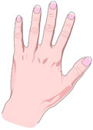
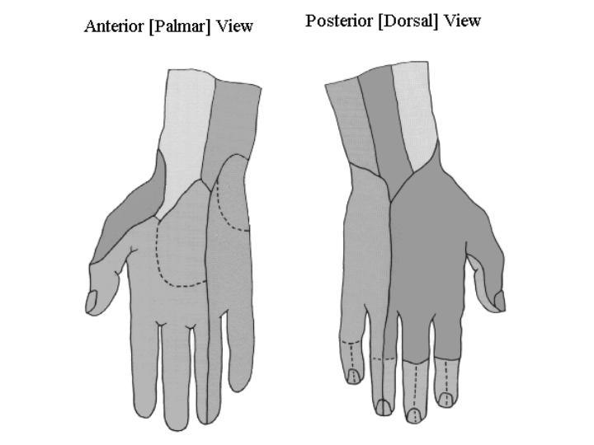

◻ Sim ◻ Não
Marília, _____ de _________________de _________
_________________________________________
Assinatura do Paciente/Responsável

